**“Захисти себе від туберкульозу”**

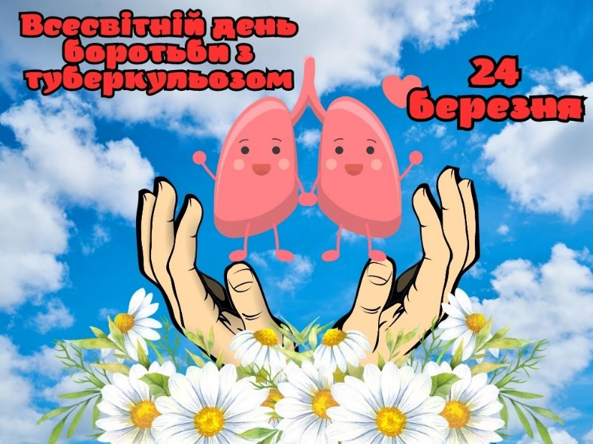

Туберкульоз – це інфекційне захворювання, яке викликається мікобактеріями туберкульозу (паличкою Коха). Найчастіше вражає легені, але може уражати й інші органи. Передається повітряно-крапельним шляхом.

**Ознаки захворювання:** Тривалий кашель (більше 2 тижнів), Підвищена температура тіла (37–38°C) без видимих причин, Втрата апетиту та зниження ваги, Швидка втомлюваність, слабкість, Нічна пітливість, Біль у грудях.

**Як передається туберкульоз?**

🔹 Під час розмови, кашлю або чхання хворої людини.  
🔹 Через предмети побуту, якими користувався інфікований (рушники, посуд, книги тощо).  
🔹 У місцях з поганою вентиляцією та великою кількістю людей (громадський транспорт, дитячі установи, лікарні, в’язниці).

**Як захиститися від туберкульозу?**

**1. Вакцинація – головний метод профілактики**

✅ Вакцина БЦЖ вводиться новонародженим у пологовому будинку. Вона створює імунітет і захищає дітей від важких форм туберкульозу.  
✅ Якщо дитина не отримала вакцину в пологовому будинку, слід обов’язково проконсультуватися з лікарем щодо можливості її проведення пізніше.  
✅ Дітям у віці 7 та 14 років може знадобитися ревакцинація (за показаннями).

**2. Регулярне обстеження**

🩺 **Для дітей:** щорічно проводиться туберкулінодіагностика (проба Манту або діаскінтест). Це допомагає виявити інфікованих дітей та вчасно призначити профілактичне лікування.  
🩺 **Для дорослих:** рекомендовано проходити флюорографічне обстеження раз на рік, особливо якщо є фактори ризику (куріння, хронічні хвороби, контакт з хворими на туберкульоз).

**3. Підтримка імунітету**

Сильний імунітет допомагає організму боротися з інфекціями, у тому числі й з туберкульозом. Ось основні поради:  
✔ **Повноцінне харчування** – в раціоні мають бути білки (м’ясо, риба, яйця, молочні продукти), вітаміни (овочі, фрукти) та корисні жири (горіхи, оливкова олія).  
✔ **Фізична активність** – регулярні заняття спортом зміцнюють організм. Діти повинні багато рухатися, гуляти на свіжому повітрі.  
✔ **Достатній сон** – недосипання послаблює імунітет. Дітям дошкільного віку необхідно спати 10–12 годин на добу.  
✔ **Загартовування** – контрастний душ, обтирання, прогулянки на свіжому повітрі допомагають підвищити опірність організму.

**4. Дотримання особистої гігієни**

🛑 **Миття рук** – обов’язково після прогулянок, відвідування громадських місць, перед їжею.  
🛑 **Провітрювання приміщень** – свіже повітря знижує концентрацію бактерій у повітрі.  
🛑 **Вологе прибирання** – пил може містити мікобактерії, тому необхідно регулярно витирати поверхні та мити підлогу.  
🛑 **Користування лише особистими речами** – рушники, посуд, зубні щітки повинні бути індивідуальними.

**5. Уникнення контактів із хворими**

Якщо у вашому оточенні є людина, хворіє на туберкульоз:  
❌ Не використовуйте її посуд, рушники та інші предмети побуту.  
❌ Уникайте тривалого перебування в одному приміщенні без маски.  
❌ Переконайтеся, що хвора людина отримує лікування – сучасні методи терапії дозволяють вилікуватися від туберкульозу.

**Що робити, якщо є підозра на туберкульоз?**

🔴 Якщо у вас або вашої дитини з’явився кашель, який триває понад 2 тижні, підвищена температура тіла, нічна пітливість та слабкість – негайно зверніться до лікаря!  
🔴 Своєчасне виявлення туберкульозу дозволяє швидше розпочати лікування та уникнути ускладнень.

🔹 **Туберкульоз – це виліковне захворювання, але важливо не нехтувати профілактикою!**  
🔹 **Захистіть себе та своїх дітей – дотримуйтеся простих правил здорового способу життя!**